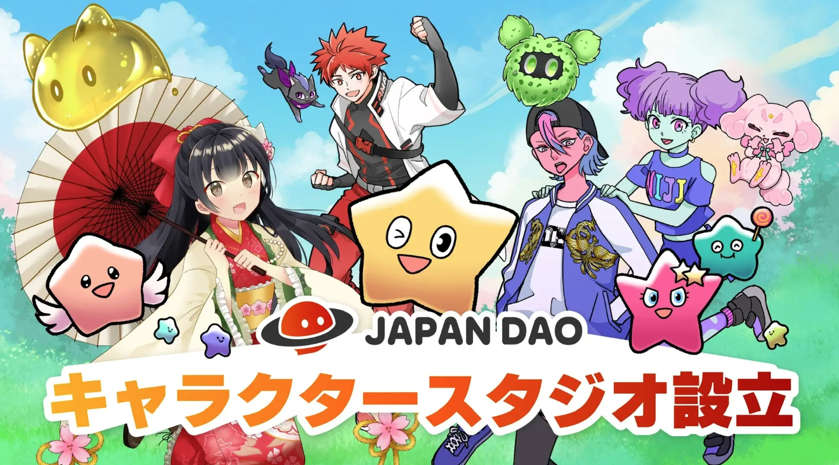
¡Japón Dao estableció un estudio de personajes de nuevo era con blockchain!
Hola la familia japón dao ☆
Esta vez, presentaremos el nuevo desafío de Japón DAO, que fusiona el contenido digital y la tecnología de blockchain y seguiremos el potencial de la producción de nuevos personajes.
Al principio
Japón DAO está desarrollando proyectos innovadores utilizando tecnología y creatividad como una comunidad DAO que maneja personajes IP únicos.
En el estado del estudio de caracteres de estado establecido esta vez, utilizaremos NFT (token de toro no fang) para proporcionar nuevas experiencias con personajes sin precedentes.
Fondo de estudio de personajes de Japón DAO
Desarrollo de personajes IP originales
Japón Dao ha trabajado en sus propios personajes IP y ha atraído a muchos fanáticos.
El estudio de personajes estableció esta vez explora nuevas posibilidades para la producción de personajes mientras coopera con los creadores.
Esto no solo fortalecerá las IP existentes, sino que también desarrollará nuevos personajes e historias para proporcionar una variedad de contenido.
Cambio del mercado de contenido digital
El mercado de contenido digital ha evolucionado rápidamente, especialmente con el aumento de NFT (token no firme), cambiando en gran medida el concepto de propiedad y certificación digital.
Japón Dao está tratando de tomar la vanguardia del mercado recolectando esta tendencia lo antes posible y trabajando para crear personajes utilizando la tecnología blockchain.
Proyecto 1er: Producción de personajes oficiales del laboratorio de proteínas
El primer proyecto del estudio de personajes de Japón DAO es la colaboración con el popular restaurante saludable "Protein Lab".
Protein Lab cuenta con el apoyo de muchos clientes con el concepto de "apoyo a la dieta que conduce al edificio ideal del cuerpo" con los ingredientes y menús más importantes.
En esta colaboración, produciremos el carácter oficial de Protein Lab y transmitiremos el atractivo del restaurante a más personas a través de ese personaje.
Sitio web oficial del laboratorio de proteínas
https://protein.co.jp/
Cuenta de Protein Lab x
https://twitter.com/proteinlab_jp
Cuenta de Instagram del laboratorio de proteínas
https://www.instagram.com/proteinlab.jp/
Distribución de cupones NFT y sus efectos
Los cupones NFT se proporcionarán en formato digital y se distribuirán a más de 150 países. Los usuarios pueden usar este cupón para comidas y compras.
Se espera que los siguientes efectos se usen para el uso de cupones NFT:
Expansión cognitiva global: al distribuir cupones NFT a más de 150 países, las marcas pueden propagarse internacionalmente y obtener nuevos clientes.
Transacciones seguras y transparentes: el uso de la tecnología blockchain garantiza los cupones directos y la propiedad, y los usuarios pueden comerciar con tranquilidad.
Aumento de las regalías de los clientes: los cupones NFT son limitados y valen los artículos del coleccionista, proporcionando una sensación especial a los clientes y contribuyendo a mejorar las regalías.
De esta manera, al apoyar el desarrollo del personaje corporativo, será un caso modelo que muestra la posibilidad de una nueva producción de personajes proporcionada por Japan DAO Caracter Studio, y logra la fusión de contenido digital y tiendas reales.
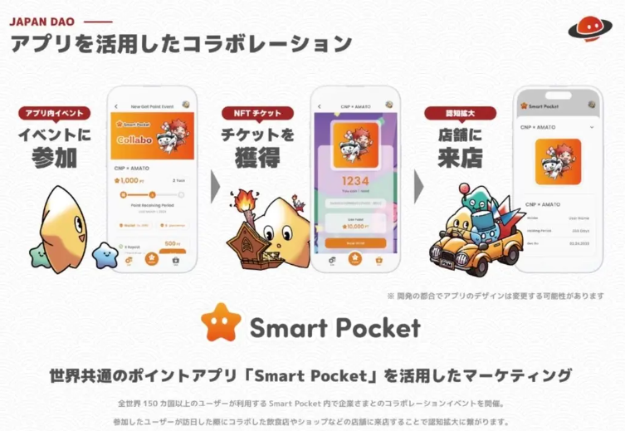
Nueva creación de IP y soporte de creador
En el estudio de personajes, también nos estamos centrando en desarrollar nuevos personajes e historias mientras fortalecemos la IP existente. Como resultado, siempre proporcionamos contenido nuevo y atrae a los fanáticos.
En cooperación con los creadores, crearemos personajes únicos que incorporen varias ideas y creatividad.
También estamos promoviendo actividades con el fin de expandir el mercado global. Utilizar la tecnología blockchain hace que sea más fácil para las transacciones internacionales acercarse a los fanáticos y coleccionistas de todo el mundo.
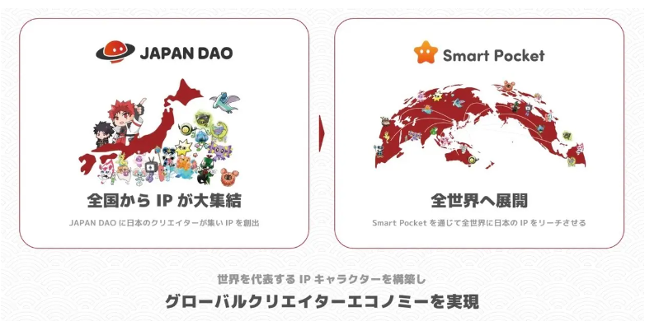
Sobre desarrollos futuros
Japón DAO está muy centrado en la cooperación con la comunidad. Fans y los creadores pueden participar activamente en el proyecto basado en la filosofía de DAO (organización autónoma distribuida).
Mientras incorporamos comentarios e ideas de la comunidad, creceremos juntos y crearemos contenido atractivo.
Como una futura expectativa de desarrollo
Aceleración de colaboración
Se espera que colaboremos con tiendas reales en todo Japón, mejorando el uso y la conciencia de la población de soportes NFT y el bolsillo inteligente.
Creación de la nueva cultura japonesa
Será una cuestión de que las actividades de estudio de personajes se acelerarán, y las empresas tienen personajes y NFT.
Cooperación con gobiernos locales y cultura
A través de la colaboración con los gobiernos locales, las propiedades culturales tangibles e intangibles, las artes escénicas locales y los festivales locales, no solo el fortalecimiento de las IP existentes, sino también se avanzará la nueva creación de IP y la promoción regional. Como resultado, es más fácil para aquellos que quieneshan sido difíciles de ingresar en el pasado, y se espera que Japón Dao juegue un papel importante en la promoción regional.
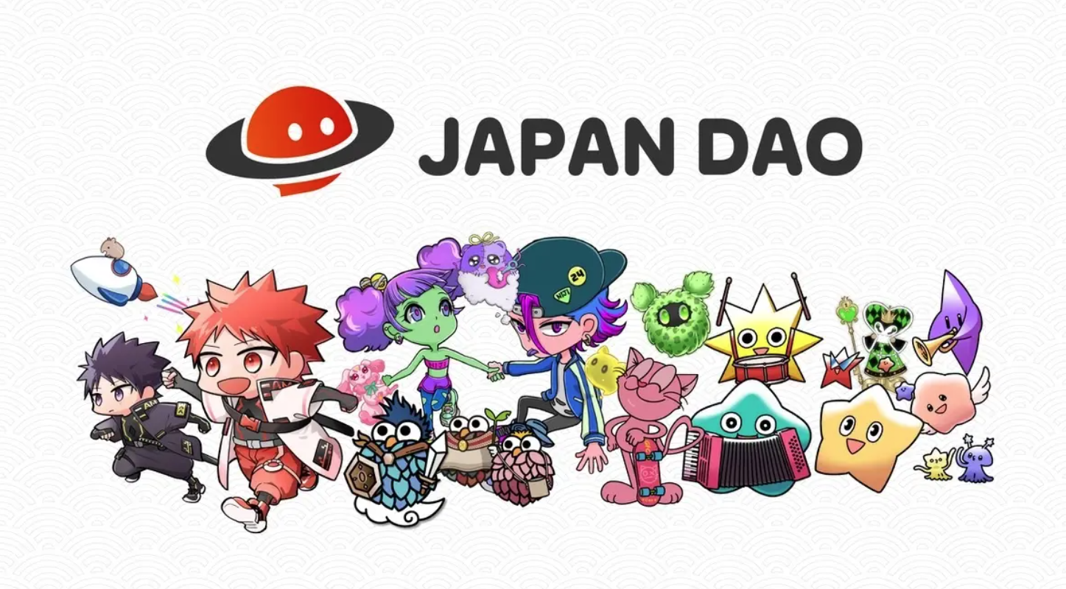
resumen
Japón DAO fusiona la tecnología blockchain y el contenido digital y persigue la producción de nuevos personajes. Al utilizar sus propios personajes IP y cupones NFT, estamos fortaleciendo el desarrollo del mercado global y la cooperación con la comunidad.
Además, en el futuro, comenzaremos a apoyar el desarrollo del personaje corporativo en cooperación con la IP de Anime Pro Dotion. Esto permitirá a las empresas difundir sus propias marcas a través del contenido digital, y el estudio de personajes de Japón DAO atraerá a más fanáticos.
Preste atención a Japón DAO, que continuará creciendo con los fanáticos y creadores a través de proyectos innovadores.
Si está interesado en Japón Dao, siga y esquí a la "revista Japan Dao".
Cuenta oficial X: https: //twitter.com/japannftmuseum
Discordia oficial: https://discord.com/invite/japandao
Instagram oficial: https: //www.instagram.com/japannftmuseum/

